新北高工 105學年上學期 機械科三年級 機械力學進階 第二次段考試卷（力學6.7.8章）
單選題 （電腦閱卷） ( 設重力加速度g ＝10 m /)
1.下列何者錯誤 （A）角速度6π徑度/秒，等於180rpm （B）10 rps 等角速轉動體，3秒內轉動的角位移 θ＝60π徑度 （C）秒針的角速度＝π/ 60 徑度/秒
2. 一質點作圓周運動，下列何者正確 (A) 切線速度大小的改變，會產生法線加速度 (B ) 切線速度方向的改變，會產生切線加速度 (C) 等速率圓周運動，僅有切線加速度， 沒有法線加速度 (D) 等加速率圓周運動，具切線加速度 與 法線加速度。
3.下列何者正確 （A）在同一高度，分別用 20 m/sec 及10 m/se 的速度水平拋出同一物體，則初速度較小者先著地 （B）斜向拋體運動，若要拋得最遠，則拋射角應為45°，此時其水平位移為高的4倍 （C）斜向拋體運動，拋射角60°比30°可拋得更高且更遠（D）斜向拋體運動可視為水平等速與鉛直上拋運動之合成，在最高點的速度為零
4. 一飛輪在 10秒內，由600 rpm均勻減至停止，求此10秒內飛輪共轉幾轉 (A) 50 (B)100 (C)150 (D) 200
5. 一飛輪直徑10 m，由靜止開始，以 1 rad/sec² 等角加速度轉動，2秒鐘後，則該輪周緣加速度接近（A）7（B）10（C）14（D）21 m/sec²
6. 甲 、乙二人站在同一水平面的一直線上，甲重60kg，乙重40kg，甲以80kg的力推乙，乙以40kg的力推甲，若地面的摩擦係數為0.5，則甲 、乙分離瞬間，乙的加速度為 (A) 20 (B) 25 (C) 30 (D) 35 m/sec²。
7. 水平拋射運動，若拋射高度、初速皆加倍，則此物體水平位移變為原來的幾倍 (A) 1/2 (B) 1.0 (C) 1. 414 (D) 2. 828
8. 某物體，自高h的平台，以20 m/s 初速水平拋出，落地時速度方向與地面成60度角，則落地的水平位移為多少m (A) 40  (B)50 (C) 60 (D) 70
9. 一物體自塔高h水平拋出，若最後1秒垂直位移為塔高的一半，則塔高h 約為 (A) 30 (B) 40 (C) 50 (D) 60 m
10. 物體自高40m之塔頂，以20m/sec的速度、仰角30°射出，則落地的水平位移約為多少m (A) 35 (B) 50 (C) 70 (D 90
11. 如圖1所示，20kg物體置於一水平桌面，以一繩繫之，繞過一無摩擦之滑輪，繩另端吊一物體W，W物體之起始位置高於地板5m，W物體於2秒後碰及地面，若桌面之摩擦係數為0.3，則W物體之重量接近 (A) 200 (B) 150 (C) 100 (D) 50牛頓
圖1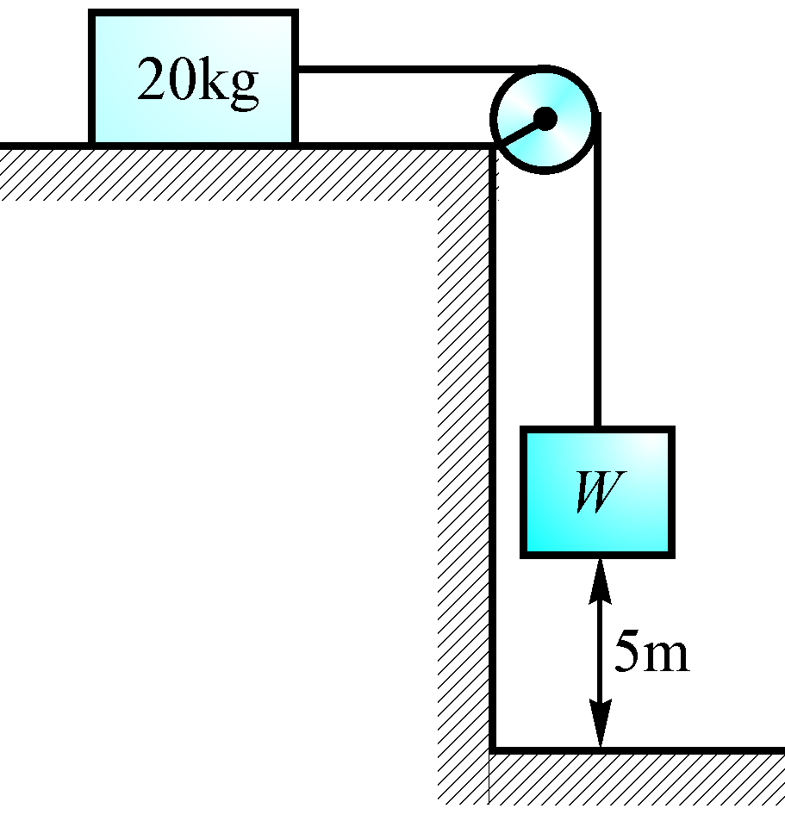 圖2 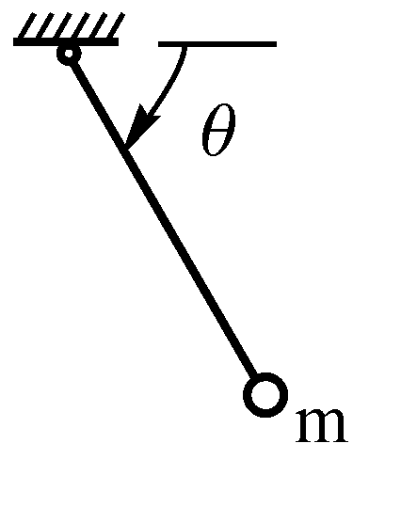 圖3

12. 如圖2所示，單擺質量m，單擺由θ＝0度自由釋放。當單擺擺至最低點位置時，繩子受力應為 (A) mg (B)2 mg (C) 3mg (D) 4mg
13. 同上題，若單擺質量1kg，擺長1m，單擺由θ＝0度，以2m/s之初速向下，擺動至θ＝60度時，則繩子受力約為 (A) 30 (B) 25 ( C)15 (D)10 牛頓
14. 如圖3所示，電梯重2000N，電梯內一重量500N的貨物，電梯纜索以3000 N力拉升，則貨物與電梯地板之間作用力多大 (A) 600 (B) 550 (C) 500 (D) 450 N
15..某車子於圓周跑道以10m/s速率行駛，若輪胎與地面摩擦係數為0.5，為了避免側向打滑，則跑道圓周半徑不應超過多少 m (A) 10 (B) 15 (C) 20 (D) 25

50N
5㎏ 37⁰
圖4
16. 質量5㎏之物體，置於一水平面，需以25N的水平力始能推動。今以一與水平成37度向上50N之力，作用於此物體，如圖4 所示，下列何者正確 (A) 物體與平面之摩擦係數為 0. 25 (B) 此物之水平加速度為 5 m/ s² (C) 2 秒後物體物得到的功約為400焦耳 (D) 2 秒後物體的動能約為360焦耳
17. 下列何者不對 （A ）功、動能、位能 皆為純量 （B ）1nt．m/sec =1 瓦特 （C ）馬力、千瓦皆為功率的單位 （D）家庭用電中的1度電，係指1kW-hr，也等於3.6 ×10 ⁶ 瓦特。
18. 有一均質桿長2 m、質量1kg，放置於水平面上，今以一端為支點，抬高另一端使成60°角，則此人對桿作功約為(A) 2.5 (B) 4.3 (C) 8.7 (D)10.5 焦耳
19. 一5 kg之來福槍，其子彈以100m/sec，射入厚20 c m 的沙包，子彈穿透沙包後，以60m/sec速率射出，若子彈質量為10g，則沙包對子彈的阻力為多大? ( 若此阻力為定力 ) (A) 160 (B) 240 (C) 360 (D) 480 牛頓
20. .欲將一彈簧拉長2 cm，需施力20牛頓，今將彈簧拉長10cm，則其彈性位能約為 (A) 2.5 (B) 5 (C) 10 (D) 15 焦耳。
21. 在光滑水平面，放置彈簧常數為10 kg/ m的壓縮彈簧，一端固定，從自由端施一水平力使其壓縮1m後，在彈簧前放置質量4㎏物體，問彈簧可以使物體彈出的移動速度多大 (A) 5 (B) 10 (C) 15 (D) 20 m /sec
22 . 如圖5所示，質量4kg的物體，置於一彈簧常數16 kg/ m的直立壓縮彈簧上方0. 5 m處，以自由落體下降，當彈簧被壓縮變形0. 5m時，物體的下降速度約為多少？(A) 1.6 (B) 2.0 (C) 2.8 (D) 3.2 m /sec
23. 如圖6所示，重15㎏小方塊與重25㎏大方塊並列， 兩方塊與地面摩擦係均為0.78 ，今以一400 N的水平力推之，求兩方塊之間的水平作用力 (A) 400 (B) 350 (C) 250 (D) 150 N
4kg
0.5m 400N 15㎏ 25㎏
圖5 圖6

24.如圖7所示，有一15kg重之物體，由靜止釋放，順著光滑斜面滑下S距離，造成彈簧最大變形量為3cm。若彈力常數k＝320N/cm，則S距離約為為多少m？ (A) 0.16 (B) 0.26 (C) 0.36 (D) 0.46。
圖7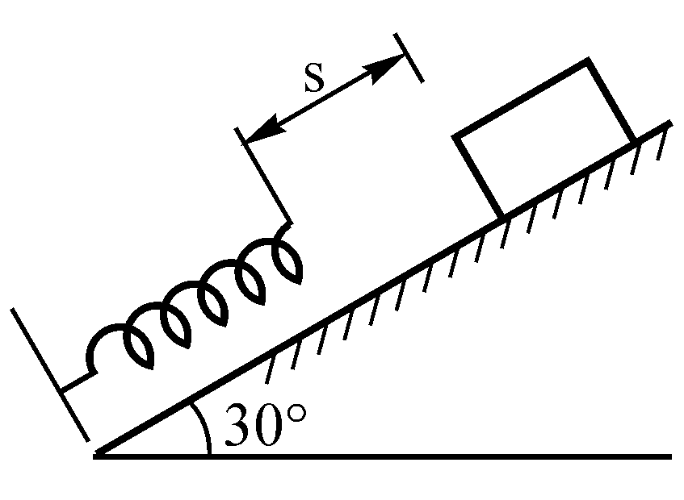
25. 有一直徑28cm、重500g的飛盤，飛盤以20rad/sec的角速度迴轉，且飛盤又以4/sec的速度直線飛行，則此飛盤的總動能為 (A) 2 (B) 3 (C) 4 (D) 5 焦耳

